# 輸入內容：

* 1. 作業項目

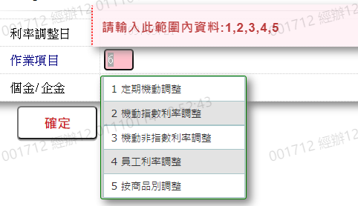

* 1. 個金/企金

